Задание 4.1

Создание программы по заполнению массивов случайными значениями. Сортировка значений в списке методом вставки, плавной сортировки, с помощью встроенных функций языка.

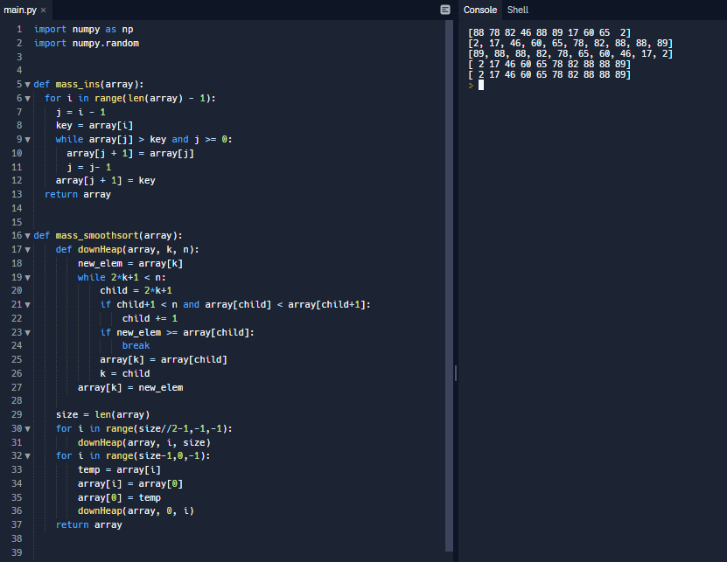

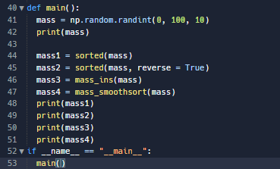

Задание 4.2

Создание программы по распределению списка с случайными значениями на два списка по определенному критерию (четность/нечетность, положительные/отрицательные числа).

